**Instituto Politécnico Nacional**

**Escuela Superior de Cómputo**

*Fundamentos de Diseño Digital*

Práctica 6: Multiplicador Binario

Grupo: 2CM6

Miembros:

Alfredo Pérez Quiñonez

José Emiliano Pérez Garduño

Maestro:

Carlos Jesús Pastrana Fernández

Día de práctica: 26 / Abril / 2017

Día de entrega: 3 / Mayo / 2017

1. **Objetivo General:**

Al terminar la sesión, los integrantes del equipo contarán con la habilidad de diseñar circuitos combinatorios a partir de un enunciado

1. **Introducción teórica:**

Multiplicador de 2x2: Es un circuito creado a partir de varias compuertas lógicas en las que se utilizarán acarreadores para la transferencia de bits en la suma y no tiene forma establecida, ya que puede ser creado de distintas maneras.

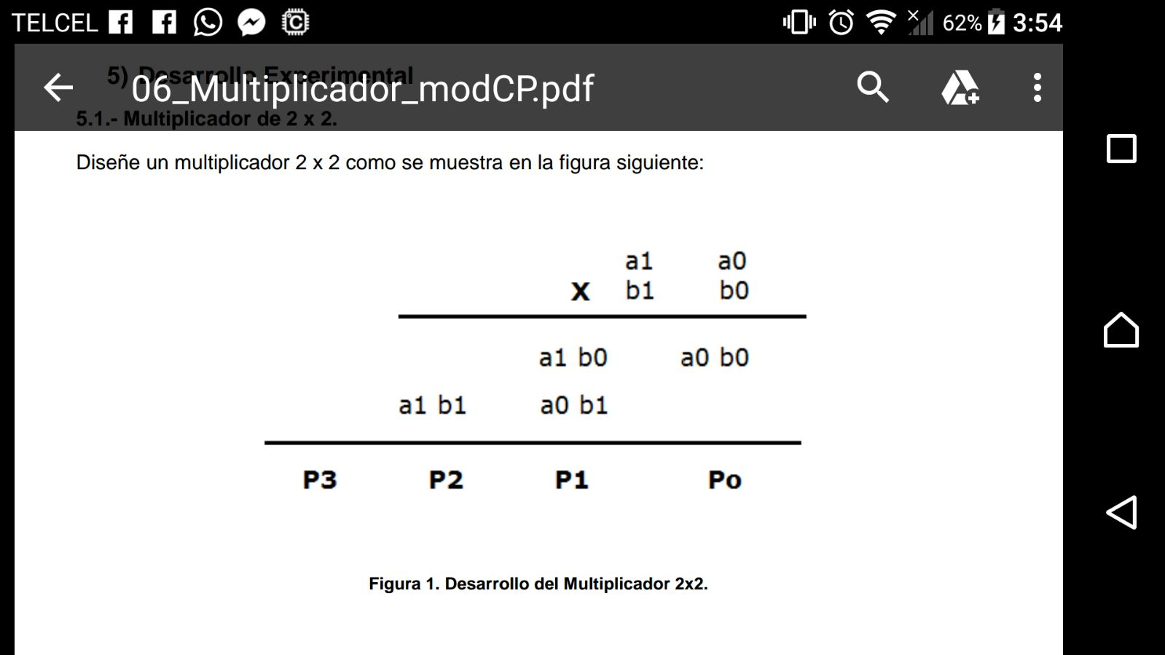

1. **Material y equipo empleado:**

* 1 circuito integrado GAL22V10
* 15 LEDS de colores
* 15 resistores de 330Ω
* 10 resistores de 1KΩ
* 1 Dip switch de 8
* Alambre telefónico
* 1 tablilla de prueba (protoboard)
* 1 pinza de punta
* 1 pinza de corte
* Cables banana-caimán (para alimentar el circuito)

1. **Equipo Empleado:**

* Multímetro
* Fuente de alimentación de 5 volts
* Manual de Motorola

1. **Desarrollo experimental y actividades:**

5.1.- Multiplicador de 2x2:

Diseña un multiplicador 2x2 como se muestra en la siguiente figura:



Mapa de pines:

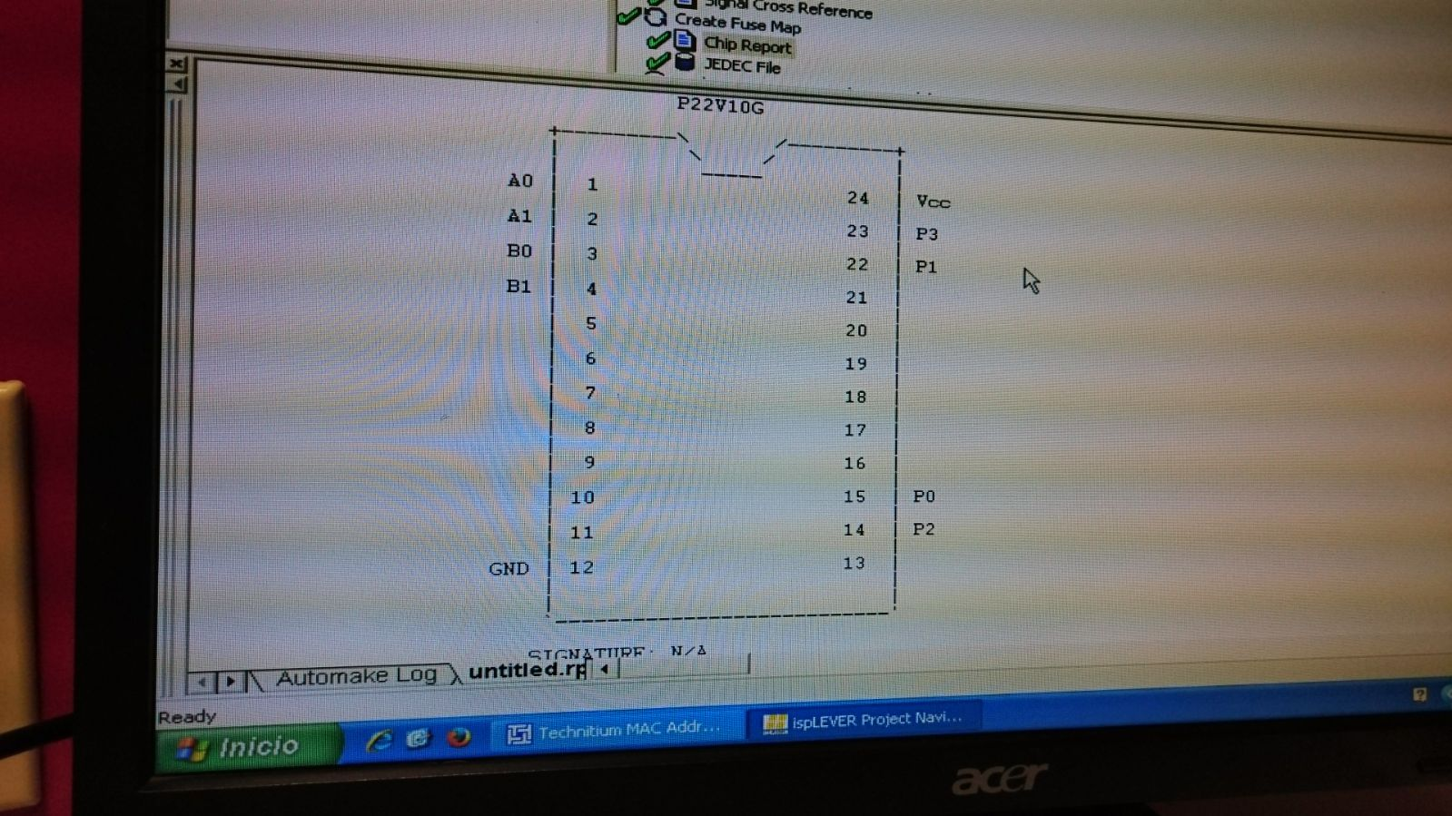

Circuito completo: Se usó el ejemplo de a0=1; a1=1; b0=1; b1=1 y se obtuvo como resultado P0=1; P1=0; P2=0; P3=1 lo cual nos da (1001) que en decimal es 9.

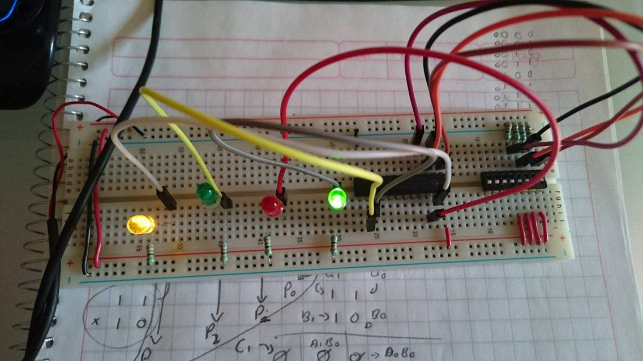

1. **Observaciones y conclusiones:**

*José Emiliano Pérez Garduño:* Al terminar esta práctica aprendí a utilizar el multiplicador de 2x2, como funciona, la forma en la que se debe programar en VHDL (y las diferentes maneras en las que se puede hacer) además de las aplicaciones que tendrá en el futuro.

*Alfredo Pérez Quiñonez:* Con el desarrollo de esta práctica conseguimos reforzar nuestros conocimientos obtenidos en la práctica anterior y utilizarlos para implementar un circuito multiplicador binario, situación que sirvió para hacer uso de las diferentes formas de programación en VHDL que hemos estado aprendiendo a lo largo de este curso.

1. **Bibliografía:**

<http://planetmath.org/node/41695>

<http://planetmath.org/node/41695>

<http://web.archive.org/web/20100709182539/http://knol.google.com/k/max-iskram/digital-electronic-design-for-beginners/1f4zs8p9zgq0e/23>

<http://www.simbologia-electronica.com/simbolos-electricos-electronicos/simbolos-electronica-digital.htm>

<http://www.profesormolina.com.ar/electronica/componentes/int/comp_log.htm>

<http://electronicacompleta.com/lecciones/compuertas-logicas/>

1. **Conclusión de equipo:**

Gracias a esta práctica sabemos programar el circuito en VHDL y los resultados que nos otorga, por lo que podremos usarlo para futuros proyectos.